**VO 15. 1.**

**Plán online hodiny**

1. **Přepište si tuto tabulku do sešitu, případně vytiskněte a dle svého názoru vyplňte.**

|  |  |
| --- | --- |
| **Pravidla a normy v mém životě** | |
| **K čemu pravidla a normy slouží?** |  |
| **Co se stane při porušení pravidel a norem?** |  |
| **Je spravedlivé, aby po porušení pravidel a norem následoval trest? Proč?** |  |

**2) Vytiskněte si, případně přepište odpovědi do sešitu.**

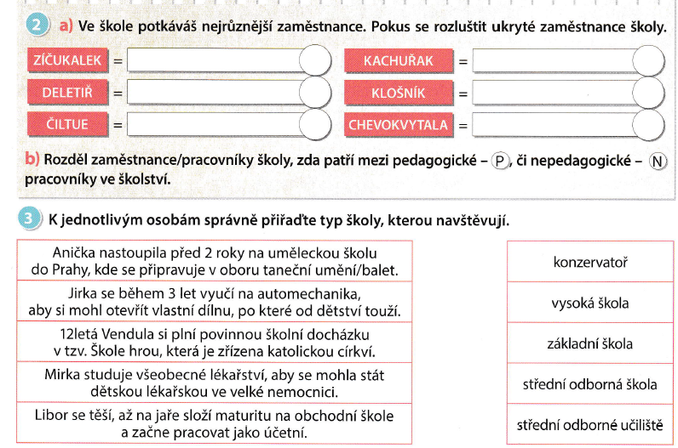

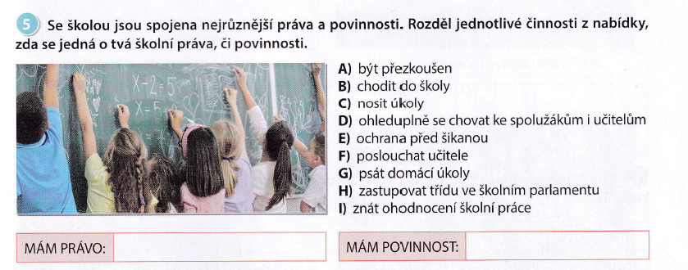

**3) Zapište si do sešitu tento zápisek.**

**Běžná pravidla**

Škola – školní řád

Rodina – zákon o rodině

Volejbal – sportovní pravidla

Maturitní ples – pravidla společenského chování

Silniční provoz – pravidla silničního provozu

**Pravidla psaná (zákony, vyhlášky, nařízení)** – jsou závazná, stanovují práva a povinnosti, za jejich porušení může stihnout trest. (školní řád, pravidla silničního provozu, ….)

**Pravidla nepsaná** – zahrnují především morální normy, které jsou tvořeny tradicemi a kulturou dané společnosti (úklid společného prostoru domu společenské chování v divadle, …)

***Dobrovolně – zamyslete se nad tímto úkolem***

